**GUÍA No. 4 – INTERDISCIPLINAR (PROGRAMA VOLVER A LA ESCUELA)**

**GRADO:** **PROCESOS BÁSICOS**

|  |  |  |
| --- | --- | --- |
| **DOCENTE** | **GRUPO** | **E-MAIL** |
| Maria Eugenia Cobos | Procesos Básicos | melobos@educacionbogota.edu.co |

|  |  |  |  |
| --- | --- | --- | --- |
| **TEMA** | Trabajo lúdico | | |
| **OBEJTIVOS** | | | **INDICADOR (ES) DE DESEMPEÑO:** |
| Establecer actividades lúdicas que se puedan desarrollar en casa con la colaboración de sus padres o cuidadores y por medio de WhatsApp como herramienta para interactuar y mantener un diálogo permanente que ayude a mejorar el proceso académico que estamos llevando a cabo. | | | Explora de forma clara sus ideas y opiniones llegando a acuerdos y compromiso para trabajar en equipo  Ordena palabras escritas por su sonido inicial.  Expresa a manera de instrucciones como realizar una acción o procedimiento. |
| **AREAS - ASIGNATURAS INVOLUCRADAS:**   * Español * Matemáticas. * Sociales. * Naturales. | | **PRODUCTO A ENTREGAR**  El trabajo que se desarrolle deber ser enviado por WhatsApp y las manualidades realizadas guardarlas en las carpeta para que cuando regresemos podamos seguir trabajando con los materiales elaborados que se estan elaborando en casa. | |

**ACTIVIDADES:**

|  |
| --- |
| **FECHA DE DESARROLLO: LUNES 11 DE MAYO (Interdisciplinar)** |
| * **Lee con tus papitos atentamente el cuento y contentas las siguientes preguntas:** * En el cuaderno de español transcribe el cuento (*Los dos amigos y el oso*) * Dibuja sus personajes y escribe sus nombre * De acuerdo con el cuento realiza las siguientes preguntas:   ¿Qué se les apareció en el bosque?  ¿Qué hizo el oso con el niño?  ¿Su amigo cuando vio el oso que hizo?  ¿Si ves un oso en tu casa qué harías?  **PRODUCTO A ENTREGAR :** Tomar foto al cuaderno con la actividad completa y enviar al WhatsApp de tu docente. |

|  |
| --- |
| **FECHA DE DESARROLLO: MARTES 12 DE MAYO (Interdisciplinar)** |
| **ACTIVIDAD: JUEGO CON EL ABECEDARIO**  *(Vas a necesitar: Octavo cartulina – tapas de gaseosa )*  En un octavo de cartulina realiza círculos con las consonantes y el tapas marcarlas también, para que busques las consonantes y armes palabras .    **PRODUCTO A ENTREGAR :** Enviar foto y guardar en tu carpeta |

|  |
| --- |
| **FECHA DE DESARROLLO: MIERCOLES 13 DE MAYO ( Interdisciplinar)** |
| **ACTIVIDAD: ELABOREMOS UNA LOTERIA**   * Dibujar o recortar y pegar los elementos con todas las consonantes del abecedario y en fichas escribe el nombre de todos los elementos.   Ejemplo:  BALON  ARBOL  AVION  Luego en una bolsa deja las fichas para que empieces a jugar con la lotería   * Escribe tres palabras con cada letra de la lotería   Ejemplo:  ÁRBOL Ala  Anillo  Aro  **PRODUCTO A ENTREGAR :** Enviar foto de la lotería y guardarla en tu carpeta para que cuando regresemos al colegio podamos jugar con ella |

|  |  |  |  |  |  |  |  |  |  |  |  |  |  |  |  |  |  |  |  |  |  |  |  |  |  |  |  |  |  |  |  |  |  |
| --- | --- | --- | --- | --- | --- | --- | --- | --- | --- | --- | --- | --- | --- | --- | --- | --- | --- | --- | --- | --- | --- | --- | --- | --- | --- | --- | --- | --- | --- | --- | --- | --- | --- |
| **GUÍA No. 4 – INTERDISCIPLINAR (PRIMARIA)**  **GRADO:** **PROCESOS BÁSICOS**   |  |  |  | | --- | --- | --- | | **DOCENTE** | **GRUPO** | **E-MAIL** | | ALEJANDRO HERRERA HERNANDEZ | Procesos Básicos | [waherrera@educacionbogota.edu.co](mailto:waherrera@educacionbogota.edu.co)  WhatsApp: 315 6537033 | |  |  |  |  |  |  |  |  | | --- | --- | --- | --- | | **TEMA** | **MY BIRTHDAY (Mi cumpleaños)** | | | | **OBEJTIVOS** | | **INDICADOR (ES) DE DESEMPEÑO:** | | | Identificar los meses del año en inglés y describir en qué mes es su cumpleaños. | | Comprende lenguaje básico sobre temas del contexto y del diario vivir. | | | **AREAS - ASIGNATURAS INVOLUCRADAS:**  INGLÉS | | | **PRODUCTO A ENTREGAR**  Fotografía de la actividad realizada en el cuaderno y en la hoja blanca |   **ACTIVIDADES:**   |  |  | | --- | --- | | **FECHA DE DESARROLLO: JUEVES 14 DE MAYO** | | | **ACTIVIDAD** | | | 1. **En el cuaderno de inglés escribe los siguientes meses del año y apréndetelos:**    1. Enero = January    2. Febrero = February    3. Marzo = March    4. Abril = April    5. Mayo = May    6. Junio = June | * 1. Julio = July   2. Agosto = August   3. Septiembre = September   4. Octubre = October   5. Noviembre = November   6. Diciembre = December | | 1. **En el cuaderno de inglés escribe en qué meses cumplen años tus padres y hermanos.**   **(father = padre, mother = madre, brother = hermano, sister = hermana)**  Ejemplo:  My ***father’s*** birthday is on ***March***  My father’s birthday is on _______________  My mother’s birthday is on _______________  My brother’s birthday is on _______________  My sister’s birthday is on _______________   1. **En una hoja blanca tamaño carta (o en el cuaderno si no tengo una hoja blanca) escribo cuando es mi cumpleaños y realizo un dibujo de como celebro mi cumpleaños con mi familia, luego la pego en mi cuaderno.**   Ejemplo:  My birthday is on ***April*** | | |

|  |  |  |  |  |  |  |  |  |  |  |  |  |  |  |  |  |  |  |  |  |  |  |  |  |  |  |  |
| --- | --- | --- | --- | --- | --- | --- | --- | --- | --- | --- | --- | --- | --- | --- | --- | --- | --- | --- | --- | --- | --- | --- | --- | --- | --- | --- | --- |
| **GUÍA No. 4 – INTERDISCIPLINAR AREA DE EDUCACIÓN ARTISTICA**   |  |  |  | | --- | --- | --- | | **GRADO:** PROCESOS BÁSICOS | **SEDE:** E – RIO DE JANEIRO | **FECHA DE ENTREGA:** 26 DE MAYO | | **FAVOR MARCAR EL ARCHIVO O VIDEO A ENVIAR CON EL NOMBRE COMPLETO DEL ESTUDIANTE Y CURSO** | | |  |  |  |  |  | | --- | --- | --- | --- | | **DOCENTE** | **GRUPO** | **JORNADA** | **E-MAIL** | | Maritza Cáceres Gaitán | PB | Única | [marucaceres_011078@hotmail.com](mailto:marucaceres_011078@hotmail.com) | | María De Los Ángeles Rodríguez | PB | Única | mariaka.18215@hotmail.com |  |  |  |  | | --- | --- | --- | | **OBEJTIVO** | **ÁREAS INVOLUCRADAS** | **PRODUCTO A ENTREGAR** | | Incentivar a los - as estudiantes a realizar prácticas artísticas donde apliquen las herramientas adquiridas desde el Teatro, la danza y las artes plásticas, para generar avances en los procesos educativos como también, generar conciencia sobre el cuerpo, el entorno y el cuidado de la naturaleza. | **Educación artística – (**Teatro - Danzas) | Guía # 4  **1.** Saludo al sol  **2.** Colorear la imagen  **3.** Escuchar la canción "**Para la guerra nada**", simultáneamente se hace el ritual – Registro audiovisual. |   **ACTIVIDADES:**   |  | | --- | | **FECHA DE ENTREGA: VIERNES 15 DE MAYO - EDUCACIÓN ARTÍSTICA** | | **ACTIVIDAD**  **1.** Observar la imagen, realizar en familia el ritual denominado: Saludo al sol, consta de 12 posturas que van en secuencia, este ejercicio se debe realizar mientras se escucha la canción: **“Para la guerra nada de la autora, Martha Gómez”** (Se debe ensayar varias veces hasta aprendérselo), Durante esta secuencia hemos de generar la conciencia del cuerpo, la respiración, el entorno que habitamos y la naturaleza que nos rodea.  **2.** Después de haber ensayado varias veces, deben colocar la Canción “Para la guerra nada”, simultáneamente se realiza el ritual del saludo al sol con la familia, deben hacer registro audiovisual - Video (Enviarlo a las docentes de Educación artística).  **C:\Users\MOES\Downloads\IMG-20200401-WA0013.jpg3.** Colorear el dibujo del ritual llamado saludo al sol en los cuadernos. (Enviar registro fotográfico). | | |

|  |  |  |  |  |  |  |  |  |
| --- | --- | --- | --- | --- | --- | --- | --- | --- |
| **GUÍA No. 4 – INTERDISCIPLINAR (PROGRAMA VOLVER A LA ESCUELA)**  **GRADO:** **PROCESOS BÁSICOS**   |  |  |  | | --- | --- | --- | | **DOCENTE** | **GRUPO** | **E-MAIL** | | JUAN CARLOS VIZCAINO APONTE | Procesos Básicos | **JOSEMARTITECNOLOGIA@GMAIL.COM** | |  | **WHATSAPP 3134588608** | |
| |  |  |  |  | | --- | --- | --- | --- | | **TEMA** | **TECNOLOGÍA E INFORMÁTICA** | | | | **OBJETIVOS** | | **INDICADOR (ES) DE DESEMPEÑO:** | | | * Conocer el concepto de tecnología. * Identificar elementos tecnológicos en casa. | | **Identifica elementos tecnológicos de su entorno.** | | | **AREAS - ASIGNATURAS INVOLUCRADAS:**  **Tecnología** | | | **PRODUCTO A ENTREGAR :**  **2 collages hechos en Paint, o con recortes, o con dibujos de mínimo 30 elementos cada uno.** |  |  | | --- | | **FECHA DE DESARROLLO: LUNES 18 MAYO** | | **ACTIVIDAD**  La tecnología es la aplicación de la ciencia a la resolución de problemas concretos. Constituye un conjunto de conocimientos, que permiten diseñar y crear bienes o servicios que facilitan la adaptación del hombre al medio ambiente, así como la satisfacción de las necesidades individuales esenciales y las aspiraciones de la humanidad.  Generalmente, asociamos los elementos tecnológicos únicamente a sistemas informáticos, o aparatos eléctricos, mecánicos y electrónicos, pero la tecnología es mucho más que eso. Todo lo creado por el hombre es tecnología. Por ejemplo, la madera viene de los árboles y no es tecnología, pero si todo lo que creamos con ella, como sillas y mesas.  En este trabajo vamos a identificar elementos tecnológicos en casa, realizando 1 collage (conjunto de fotos) para los elementos tecnológicos eléctricos que identificas en casa y 1 collage (conjunto de fotos) para los elementos tecnológicos sin electricidad que identificas en casa.  Debes agregar un mínimo de 30 elementos para cada collage que realices. Ejemplo:  **Collage 1 con electricidad o baterías.**    **Collage 2 sin electricidad.**    Los 2 collages que vas a realizar puedes hacerlos en el computador (Paint) o puedes hacerlos con recortes de revistas en una hoja(cartulina), o por medio de dibujos con color.   * Puedes tomarle fotos a tu trabajo y enviarlas por correo de internet, al Correo: [Josemartitecnologia@gmail.com](mailto:Josemartitecnologia@gmail.com) * Puedes tomarle fotos a tu trabajo y enviarlas por WhatsApp de internet al Número: 313.458.8608 | |

|  |
| --- |
| **FECHA DE DESARROLLO: MARTES 19 DE MAYO (interdisciplinar)** |
| **ACTIVIDAD: RANA SUMADORA**  Colorea una cubeta de huevos con los siguientes colores, donde los valores son :  AMARILLO vale 1  ROJO vale 10  AZUL vale 100  Ahora juega al ranódromo: Cada participante debe tener 5 tapas para lanzarlas, de acuerdo el color, realiza la suma y lleva las cuentas en el cuaderno de matemáticas     * Del proyecto 2 realiza las páginas 35, 35, 37 y 38 para practicar las unidades, decenas y centenas.   **PRODUCTO A ENTREGAR:** Enviar foto del trabajo y juega con tu familia con el ranodromo, escribe en tu cuaderno todos los resultados con el nombre de los jugadores. |

|  |
| --- |
| **FECHA DE DESARROLLO: MIÉRCOLES 20 DE MAYO (Interdisciplinar)** |
| **ACTIVIDAD: LA TIENDA**   * En un octavo de cartulina crea un nombre para tu tienda   Con los empaques de los productos jugaras a la cuenta y harás cuentas , a casa producto debes colocarle un valor  **Ejemplo:**  DULCES $100  PANES $200  GALLETAS $350  JUGOS $500   |  |  |  | | --- | --- | --- | | **PROBLEMA** | **DATOS** | **OPERACIÓN** | | Anita compro dos dulces y una galleta | Dos dulces $200 y unas galletas $350 | $ 200 + $ 350 total que gasto $ 550 |  * Del proyecto 2 realiza las paginas 11, 15 , 17 y 18   **PRODUCTO A ENTREGAR:** Enviar foto del trabajo de la tienda completo y las actividades del proyecto 2 |

|  |
| --- |
| **FECHA DE DESARROLLO: JUEVES 21 DE MAYO (Interdisciplinar)** |
| **GUÍA No. 4 – EDUCACION FISICA**  **GRADO:** **PROCESOS BÁSICOS**     |  |  |  | | --- | --- | --- | | **DOCENTE** | **GRUPO** | **E-MAIL** | | Helvert Sarmiento | Procesos Básicos | **hsarmientoducacionbogota.edu.co** | |  | **O también al WhatsApp:** 3212892451 |  |  |  |  | | --- | --- | --- | | **TEMA** | | **Ubicación espacial.** | | **OBJETIVOS** | **INDICADOR (ES) DE DESEMPEÑO:** | | | Ubicar su cuerpo con respecto a un modelo.  Desarrollar un juego sencillo con material reciclable | **Realiza actividades que estimulan el desarrollo de sus capacidades físicas.** | | | **AREAS - ASIGNATURAS INVOLUCRADAS:**  **Educación física.** | | **PRODUCTO A ENTREGAR**  **Por medio de fotos o videos cortos que deben enviar al correo o WhatsApp que aparecen al inicio de la guía.** |  |  | | --- | | **FECHA DE DESARROLLO: JUEVES 21 DE MAYO** | | **ACTIVIDAD** | | 1. **Realizar calentamiento como se muestra en video enviado por WhatsApp en la guía anterior.** | | 1. Juego penales   Materiales: dos botellas plásticas vacías, con sus dos tapas  Desarrollo: ubican las botellas en el piso a un ancho de 50 centímetros como un arco de futbol, a otros 70 centímetros ubican el punto penal donde van a ubicar una tapa como balón y la otra tapa la utilizan como jugador, con los dedos deben golpear la tapa jugador a la tapa balón y convertir el gol, pueden jugarlo solos o mejor en compañía de algún familiar, el que más goles convierta gana.  C:\Users\57313\Downloads\IMG-2689.jpg | | 1. Debes imitar con tu cuerpo las siguientes figuras:   No hay ninguna descripción de la foto disponible.No hay ninguna descripción de la foto disponible.No hay ninguna descripción de la foto disponible. | |
|  |

|  |  |
| --- | --- |
|  | **PARA TODOS LOS DIAS**  **(Interdisciplinar)**   * Suma con la ayuda del ranodromo y escribe en tu cuaderno de matemáticas los resultados * Forma palabras con las tapas y luego escríbelas en el cuaderno de español mínimo 30 palabras * Dictados diarios con la ayuda de los padres de mínimo 30 palabras * Secuencia de números, partiendo del 100 hasta el 900 en secuencia de:   2 en 2  3 en 3  4 en 4  5 en 5   * Por dia escribe en tu cuaderno los números del 100 al 200 , al siguiente día del 300 al 400 y así sucesivamente por día hasta llegar al 900 teniendo en cuenta el orden de las secuencias * Seguir trabajando el proyecto del medio ambiente llenando una botella con todos los elementos que se pueden reciclar   Imagen que contiene botella, refrigerador, alimentos, comida  Descripción generada automáticamente |

**GUÍA No. 4 – DEPARTAMENTO DE ORIENTACIÓN**

**GRADOS:** **PRIMERA INFANCIA Y PRIMARIA**

**Los orientadores de nuestro colegio**

**José Martí IED,**

**los invitan a…**

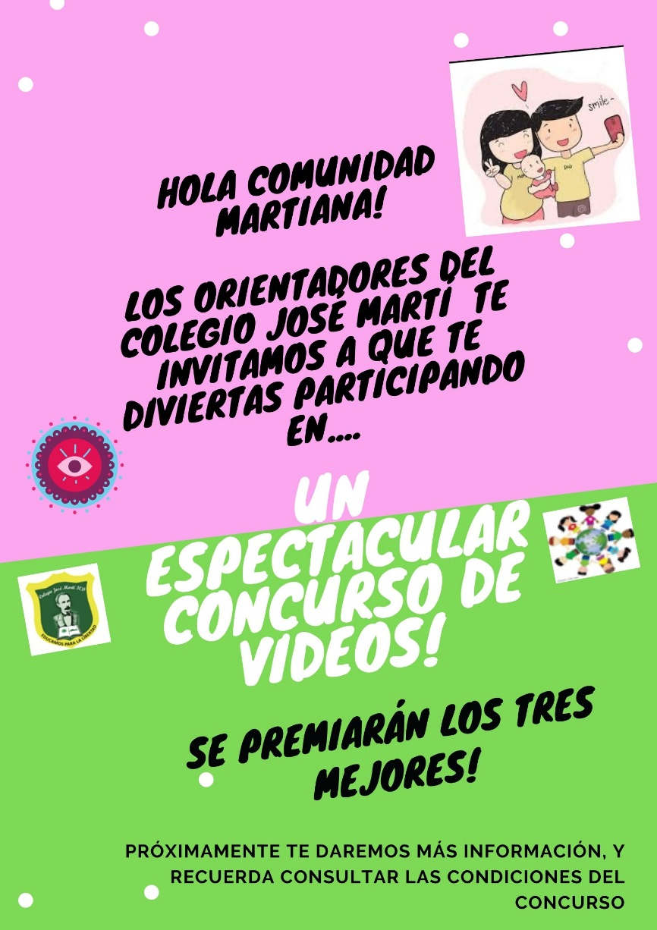

**¡No se la pueden perder!**